

Semana 1
Desarrollo Backend II

Formato de respuesta
Nombre estudiante:
Asignatura: | Carrera:
Profesor: | Fecha:

Descripción de la actividad
En esta primera semana, realizarás una actividad formativa grupal (2 a 3 integrantes), llamada "Utilizando estrategias y configuración de frameworks de seguridad en backend", donde deberás analizar las diferentes estrategias de implementación de frameworks de seguridad y seleccionar la más adecuada según los requerimientos de un cliente específico. Además, tendrás que configurar el framework de seguridad seleccionado en la aplicación backend, asegurando la protección de los componentes frente a amenazas conocidas y siguiendo buenas prácticas y estándares de la industria.

Instrucciones específicas
Para el desarrollo de la actividad formativa de esta semana, deberás realizar los siguientes pasos:
Paso 1: Análisis de estrategias de implementación de frameworks de seguridad Spring Security
Lectura de caso
Revisa detalladamente el código del backend proporcionado de "MINIMARKET PLUS", identificando los puntos críticos en términos de seguridad y las necesidades específicas del cliente.
Identificación de amenazas y requerimientos de seguridad
- Amenazas potenciales:
- Accesos no autorizados a datos sensibles de clientes y operaciones.
- Ataques de inyección SQL, XSS, CSRF y otros ataques comunes.

- Requerimientos de seguridad:
- Implementar autenticación y autorización seguras para usuarios y empleados.
- Monitorear y registrar actividades sospechosas.

Análisis de estrategias de implementación
Autenticación
Revisa detalladamente el código del backend, identificando los puntos críticos en términos de seguridad y las necesidades específicas que debes abordar en esta asignatura, te sugiero abordar los siguientes puntos:
- Identificación de requerimientos de autenticación:
- Tipos de usuarios: define claramente los diferentes tipos de usuarios que interactuarán con el sistema (clientes, empleados, gerentes).
- Nivel de seguridad necesario: determina el nivel de seguridad requerido para cada tipo de usuario. Por ejemplo, las cuentas de gerentes pueden requerir medidas de seguridad más robustas.
- Exploración de métodos de autenticación
- Autenticación con nombre de usuario y contraseña
- En memoria
- Base de datos (JDBC):
- LDAP
- Autenticación basada en tokens (JWT)
- Selección de la estrategia de autenticación
- Nuestro cliente, requiere que, para esta implementación inicial, se implemente lo que sería “Autenticación con nombre de usuario y contraseña”.
- Justificación: basándote en el análisis, explica por qué el método escogido está alineado con los requerimientos del proyecto desarrollado en "Desarrollo Backend I" y cómo responde a los objetivos específicos planteados en esta asignatura, "Desarrollo Backend II".
Paso 2: Configura el Framework de Seguridad y Aplica el Método de Autenticación Seleccionado
- Integración del framework
- Integra el framework de seguridad seleccionado en el backend proporcionado.
- Añade las dependencias necesarias al proyecto y realiza la configuración básica.
- Implementación de la estrategia de seguridad
- Configura los mecanismos de autenticación y autorización según la estrategia seleccionada.
- Implementa la autenticación segura, “Autenticación con nombre de usuario y contraseña”.
Preguntas de apoyo
Para apoyarte en tu análisis de proyecto, guíate por las siguientes preguntas:
- ¿Cuáles son las principales amenazas de seguridad que enfrenta el backend reutilizado del proyecto desarrollado en "Desarrollo Backend I" y cómo pueden impactar su funcionalidad y objetivos?
- ¿Qué estrategias de seguridad son más apropiadas para mitigar estas amenazas en el contexto de una aplicación backend?
- ¿Qué framework de seguridad se adapta mejor a los requerimientos del proyecto y por qué?
- ¿Cómo implementaste la autenticación y autorización para los diferentes roles en el framework seleccionado utilizando Spring Security?
- ¿Qué medidas adicionales implementaste para asegurar el cumplimiento de normativas de protección de datos aplicables?
Paso 3: Documentación y entrega
Elabora, en este documento, un informe detallado que describa el proceso de análisis y configuración realizado. Este deberá incluir:
- Análisis de las estrategias de implementación y justificación de la selección realizada.
- Descripción paso a paso de la configuración del framework de seguridad.
- Explicación de cómo la configuración realizada protege los componentes backend frente a las amenazas identificadas.

Entrega
Deja tus evidencias a partir de esta parte:
Análisis y selección de la estrategia y framework de seguridad (Paso 1):
Análisis de seguridad del backend MINIMARKET PLUS
La seguridad en aplicaciones backend es fundamental, ya que este componente es el encargado de procesar la lógica del sistema, gestionar la información de los usuarios y permitir el acceso a los datos almacenados. En el caso del backend de MINIMARKET PLUS, se identifican riesgos importantes relacionados con el acceso no autorizado a información sensible, modificación indebida de datos, exposición de operaciones internas y posibles ataques comunes contra aplicaciones web.
Al tratarse de un sistema orientado a la gestión de clientes, productos, operaciones y usuarios internos, es necesario proteger los endpoints del backend para que solo personas autorizadas puedan acceder a determinadas funcionalidades. Esto se relaciona directamente con la protección de datos personales, ya que el sistema podría manejar información de clientes, empleados y operaciones comerciales. Por esta razón, se requiere implementar mecanismos de autenticación, autorización y control de acceso.
Dentro de las principales amenazas identificadas se encuentran:
Inyección SQL: consiste en intentar manipular consultas a la base de datos mediante entradas maliciosas. Esta amenaza puede permitir consultar, modificar o eliminar información sin autorización. Para mitigarla, se deben utilizar consultas seguras mediante JPA/Hibernate, validación de entradas y evitar la construcción manual de sentencias SQL.
XSS: ocurre cuando un atacante intenta insertar scripts maliciosos en campos de entrada del sistema. Aunque el backend no renderiza directamente la interfaz, igualmente debe validar los datos recibidos y evitar almacenar información peligrosa que luego pueda ser mostrada en el frontend.
CSRF: consiste en ejecutar acciones en nombre de un usuario autenticado sin su consentimiento. En APIs REST, esta amenaza se puede controlar mediante una configuración adecuada de Spring Security, uso de sesiones stateless o tokens, y restricciones de acceso a los endpoints.
Accesos no autorizados: corresponde al ingreso de usuarios sin permisos a rutas protegidas del sistema. Esta amenaza impacta directamente en la confidencialidad e integridad de los datos, por lo que se debe implementar autenticación y autorización por roles.
Los puntos críticos identificados en el backend son los controladores REST, ya que exponen las rutas de acceso a las funcionalidades del sistema. También son críticos los servicios que ejecutan la lógica de negocio y los repositorios que se comunican con la base de datos. Si estos componentes no están protegidos, cualquier usuario podría acceder a información o ejecutar operaciones sin validación de permisos.
Para abordar estos riesgos, se analizaron distintas estrategias de autenticación:
Autenticación con nombre de usuario y contraseña: permite validar credenciales básicas del usuario antes de permitir el acceso al sistema. Es adecuada para una implementación inicial, simple y funcional.
Autenticación en memoria: permite definir usuarios directamente en la configuración de seguridad. Es útil para pruebas o prototipos, pero no es la mejor opción para sistemas productivos.
Autenticación con base de datos JDBC: permite almacenar usuarios y roles en una base de datos. Es una alternativa más escalable para futuras etapas del proyecto.
LDAP: se utiliza principalmente en organizaciones que ya cuentan con directorios corporativos centralizados. Para este caso inicial, resulta más complejo de lo necesario.
JWT: permite autenticación basada en tokens, muy útil para APIs REST modernas. Sin embargo, para esta primera implementación, el requerimiento solicitado por el cliente es utilizar nombre de usuario y contraseña.
Considerando los requerimientos del caso, se seleccionó Spring Security como framework de seguridad, aplicando una estrategia de autenticación con nombre de usuario y contraseña. Esta decisión se justifica porque Spring Security se integra directamente con proyectos Spring Boot, permite configurar autenticación y autorización de manera estructurada, protege rutas del backend, permite definir roles de usuario y facilita el uso de contraseñas encriptadas mediante BCrypt.
La estrategia seleccionada se alinea con los objetivos del proyecto desarrollado en Desarrollo Backend I, ya que permite reutilizar el backend existente y agregarle una capa de seguridad sin modificar completamente su estructura. Además, responde a los objetivos de Desarrollo Backend II, porque incorpora buenas prácticas de seguridad, control de acceso y protección frente a amenazas comunes.
Para el sistema MINIMARKET PLUS se propone la siguiente estructura de usuarios y roles:
Cliente: puede consultar información básica y realizar operaciones asociadas a su perfil.
Empleado: puede gestionar operaciones internas del minimarket, como productos, ventas o atención de clientes.
Gerente o administrador: posee mayor nivel de acceso, pudiendo administrar usuarios, revisar operaciones sensibles y acceder a funcionalidades críticas del sistema.
Esta separación permite aplicar autorización por roles, evitando que todos los usuarios tengan los mismos permisos. De esta forma, se mejora la seguridad general del backend y se reduce el riesgo de accesos indebidos.
Guía de configuración y explicación de la implementación (Paso 2):
Configuración del framework de seguridad e implementación
Para implementar la seguridad en el backend MINIMARKET PLUS, se integró el framework Spring Security, ya que es una herramienta especializada para proteger aplicaciones desarrolladas con Spring Boot. Su uso permite controlar el acceso a los endpoints, validar credenciales de usuario, definir roles y aplicar reglas de autorización.
El primer paso fue agregar las dependencias necesarias en el archivo pom.xml. Principalmente se incorporó la dependencia de Spring Security:
<dependency>
<groupId>org.springframework.boot</groupId>
<artifactId>spring-boot-starter-security</artifactId>
</dependency>
Esta dependencia permite que el proyecto cuente con los filtros de seguridad necesarios para interceptar las peticiones HTTP y validar si el usuario está autenticado y autorizado para acceder a una ruta determinada.
Luego se creó una clase de configuración de seguridad, por ejemplo SecurityConfig, donde se definieron las reglas principales del sistema. En esta clase se configuró el uso de autenticación con nombre de usuario y contraseña, además de la autorización por roles.
La configuración general considera los siguientes elementos:
@Configuration
@EnableWebSecurity
public class SecurityConfig {
@Bean
public SecurityFilterChain securityFilterChain(HttpSecurity http) throws Exception {
http
.csrf(csrf -> csrf.disable())
.authorizeHttpRequests(auth -> auth
.requestMatchers("/api/public/**").permitAll()
.requestMatchers("/api/admin/**").hasRole("ADMIN")
.requestMatchers("/api/empleado/**").hasAnyRole("EMPLEADO", "ADMIN")
.requestMatchers("/api/cliente/**").hasAnyRole("CLIENTE", "EMPLEADO", "ADMIN")
.anyRequest().authenticated()
)
.httpBasic(Customizer.withDefaults());
return http.build();
}
}
En esta configuración se establecen rutas públicas y rutas protegidas. Las rutas públicas pueden ser consultadas sin autenticación, mientras que las rutas administrativas o internas requieren que el usuario tenga un rol específico.
También se configuró un codificador de contraseñas utilizando BCryptPasswordEncoder, lo cual permite almacenar y comparar contraseñas de forma segura, evitando el uso de texto plano.
@Bean
public PasswordEncoder passwordEncoder() {
return new BCryptPasswordEncoder();
}
El uso de BCrypt es importante porque aplica un proceso de encriptación/hash a las contraseñas, haciendo que no sea necesario guardar la contraseña original. Esto mejora la protección de los datos de acceso de los usuarios.
Para esta primera implementación se pueden definir usuarios iniciales en memoria, con diferentes roles:
@Bean
public UserDetailsService userDetailsService(PasswordEncoder passwordEncoder) {
UserDetails cliente = User.builder()
.username("cliente")
.password(passwordEncoder.encode("1234"))
.roles("CLIENTE")
.build();
UserDetails empleado = User.builder()
.username("empleado")
.password(passwordEncoder.encode("1234"))
.roles("EMPLEADO")
.build();
UserDetails admin = User.builder()
.username("admin")
.password(passwordEncoder.encode("1234"))
.roles("ADMIN")
.build();
return new InMemoryUserDetailsManager(cliente, empleado, admin);
}
Con esta configuración, el backend queda preparado para validar usuarios mediante nombre de usuario y contraseña. Además, cada usuario tiene permisos distintos según su rol. Esto permite demostrar una estructura clara de autenticación y autorización, cumpliendo con el requerimiento solicitado por el cliente.
La implementación protege los componentes backend de la siguiente manera:
Protección contra accesos no autorizados: Spring Security bloquea automáticamente las rutas protegidas cuando el usuario no se encuentra autenticado.
Protección por roles: cada endpoint puede exigir un rol determinado, evitando que un cliente acceda a funciones administrativas o que un empleado ingrese a rutas exclusivas del administrador.
Protección de credenciales: las contraseñas se codifican mediante BCrypt, evitando el almacenamiento en texto plano.
Mitigación de inyección SQL: el uso de repositorios JPA ayuda a evitar consultas SQL inseguras, ya que las operaciones se realizan mediante métodos controlados por el framework.
Mitigación de XSS: se recomienda validar los datos recibidos desde el backend antes de guardarlos o enviarlos al frontend, evitando almacenar contenido malicioso.
Mitigación de CSRF: en este caso, al tratarse de una API REST pensada para consumo mediante clientes externos o herramientas como Postman, se deshabilitó CSRF para facilitar las pruebas. En una implementación productiva, se recomienda evaluar nuevamente esta configuración según el tipo de cliente que consuma la API.
Además, se recomienda registrar intentos de acceso correctos y fallidos para cumplir con el requerimiento de monitorear actividades sospechosas. Esto puede realizarse mediante logs del sistema, registrando eventos como autenticaciones exitosas, intentos fallidos y accesos denegados.
Para comprobar la implementación, se sugieren las siguientes evidencias:
- Captura del archivo pom.xml con la dependencia de Spring Security.
- Captura de la clase SecurityConfig.
- Prueba de acceso a una ruta protegida sin credenciales, mostrando error 401 o acceso denegado.
- Prueba de acceso con usuario cliente.
- Prueba de acceso con usuario empleado.
- Prueba de acceso con usuario administrador.
- Evidencia de que un usuario sin rol suficiente no puede acceder a rutas restringidas.
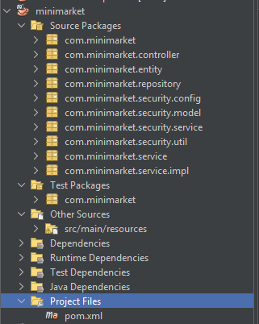
Figura 1. Estructura del proyecto MINIMARKET PLUS con los paquetes principales del backend y los módulos de seguridad agregados.

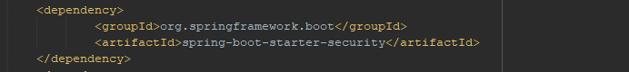
Figura 2. Dependencia spring-boot-starter-security incorporada en el archivo pom.xml para integrar Spring Security.

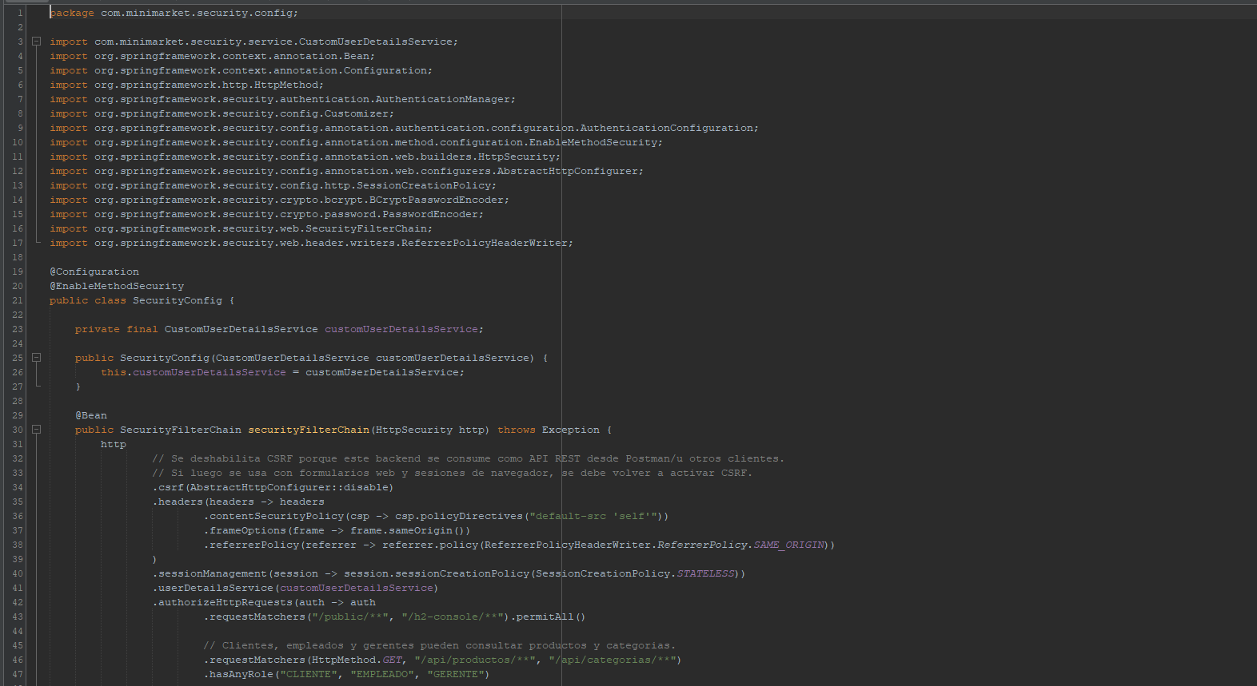
Figura 3. Clase SecurityConfig utilizada para definir la configuración principal de seguridad del backend.

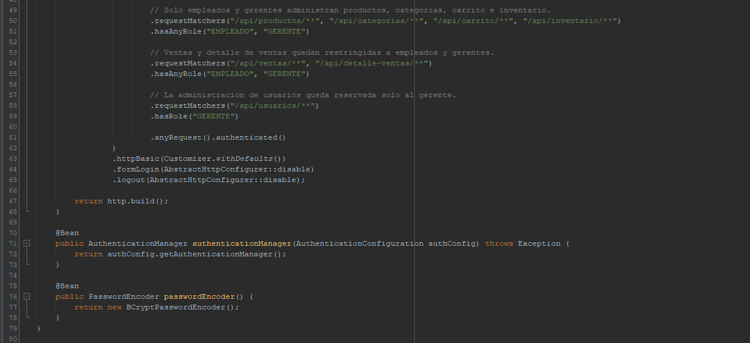
Figura 4. Reglas de autorización por roles y configuración de BCryptPasswordEncoder en Spring Security.

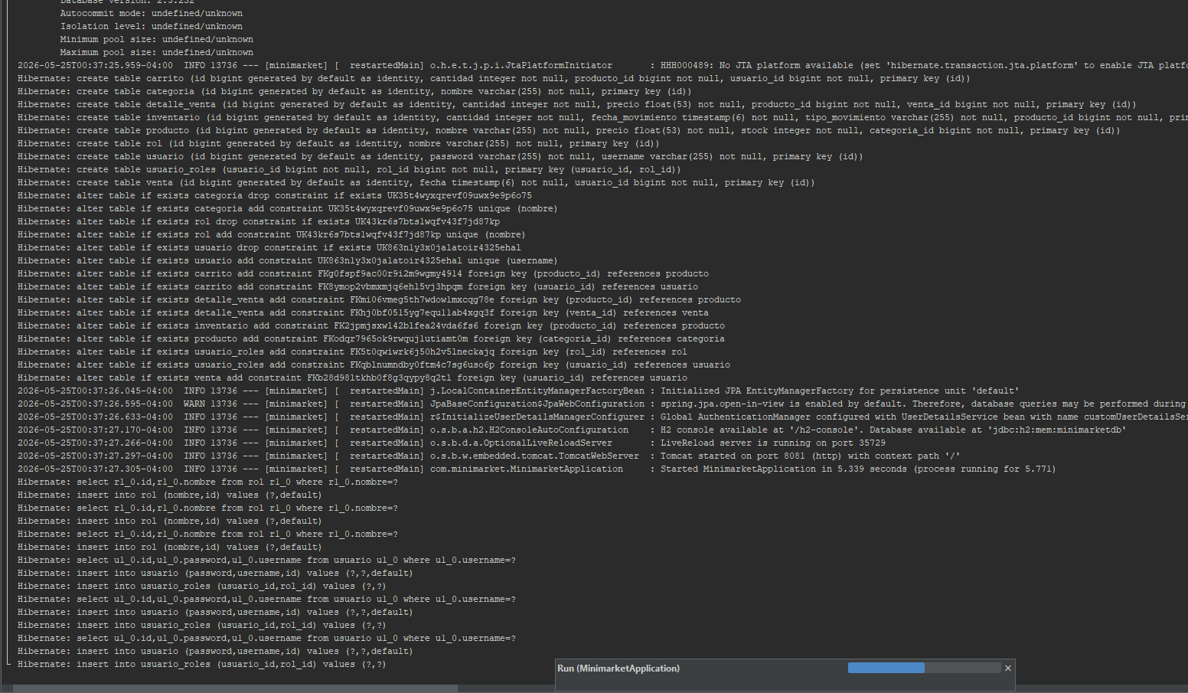
Figura 5. Aplicación Spring Boot iniciada correctamente en el puerto 8081 para realizar pruebas de seguridad.

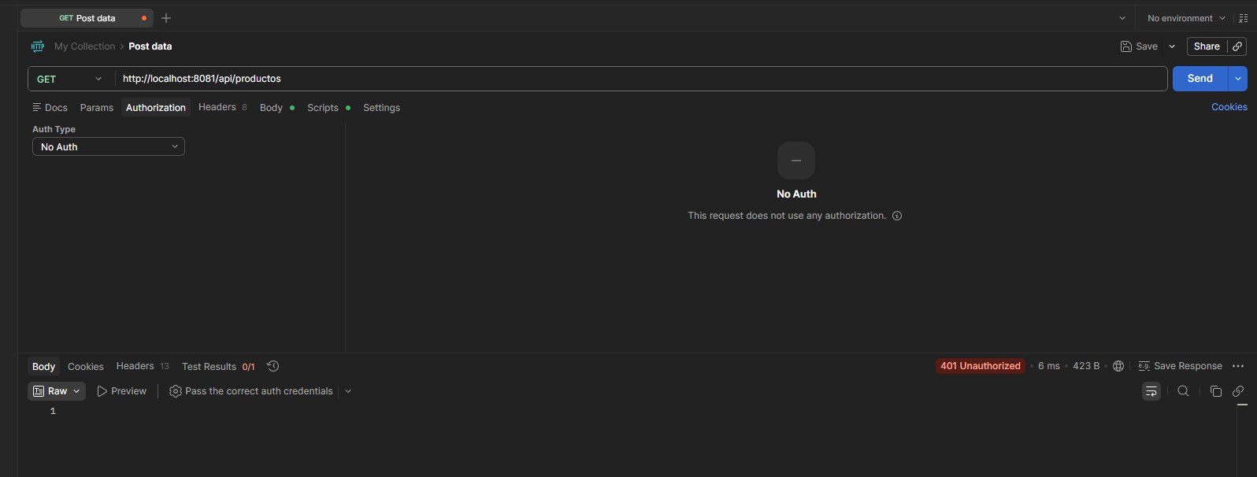
Figura 6. Prueba de acceso a endpoint protegido sin credenciales, obteniendo respuesta 401 Unauthorized.

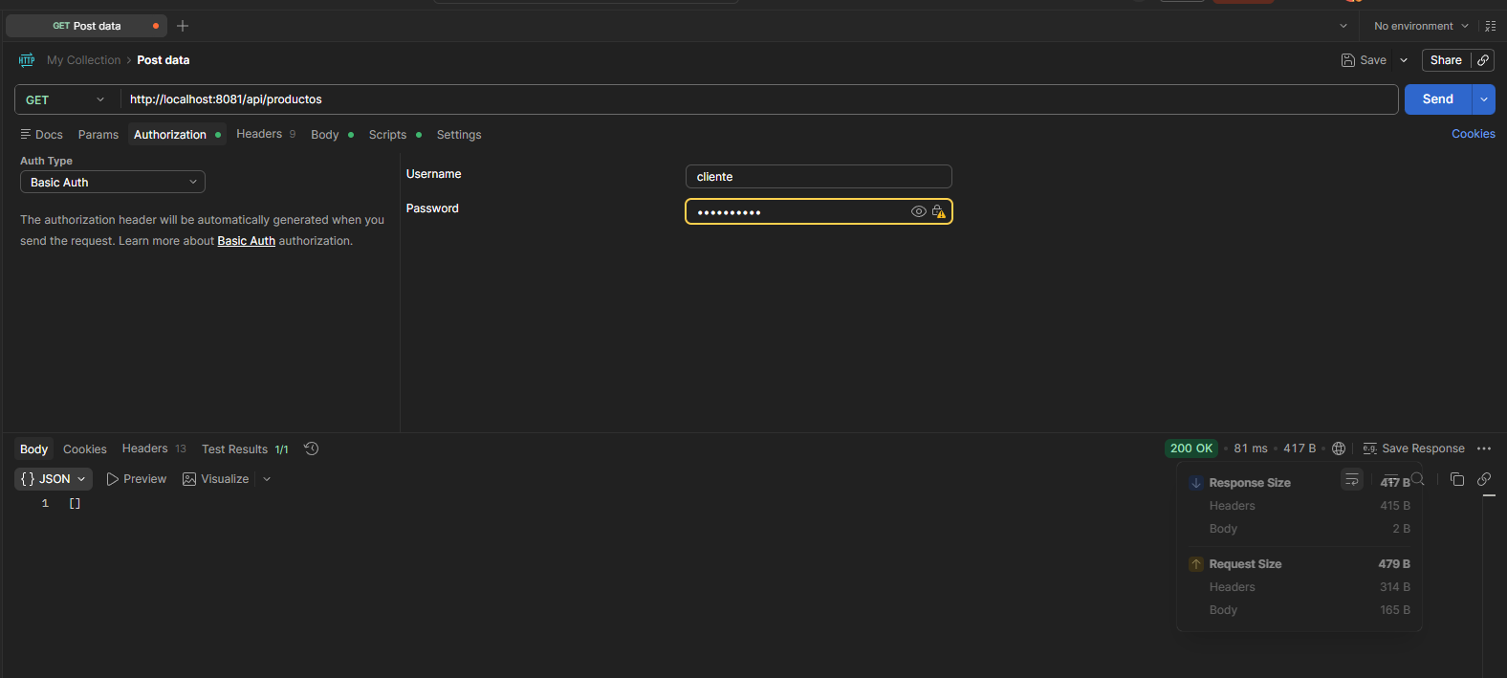
Figura 7. Prueba de acceso exitoso con usuario cliente a la ruta /api/productos mediante autenticación Basic Auth.

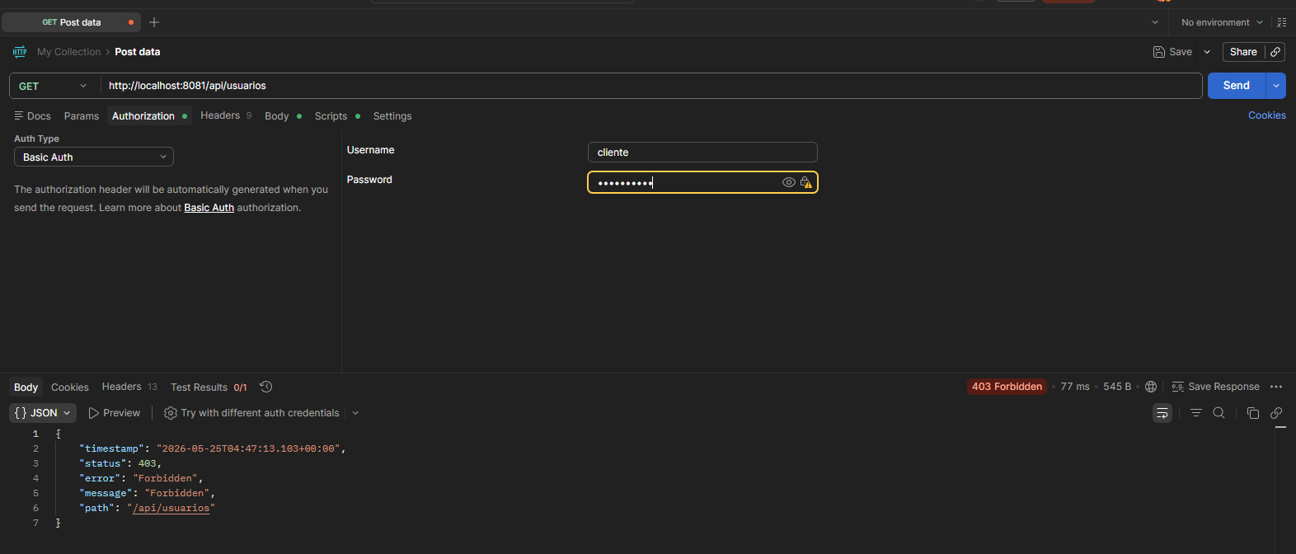
Figura 8. Prueba de autorización por roles: usuario cliente intentando acceder a /api/usuarios y obteniendo 403 Forbidden.

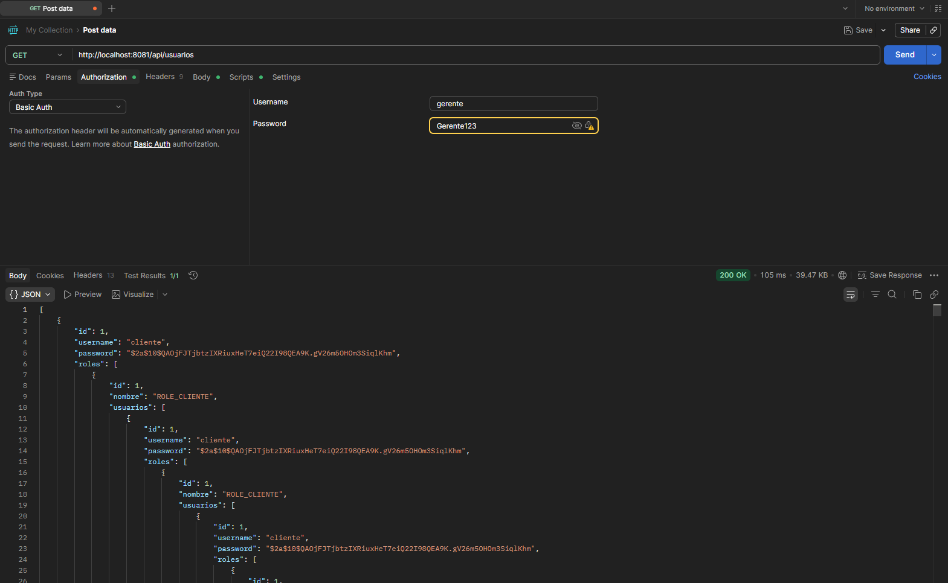
Figura 9. Prueba de acceso exitoso con usuario gerente a la ruta administrativa /api/usuarios.

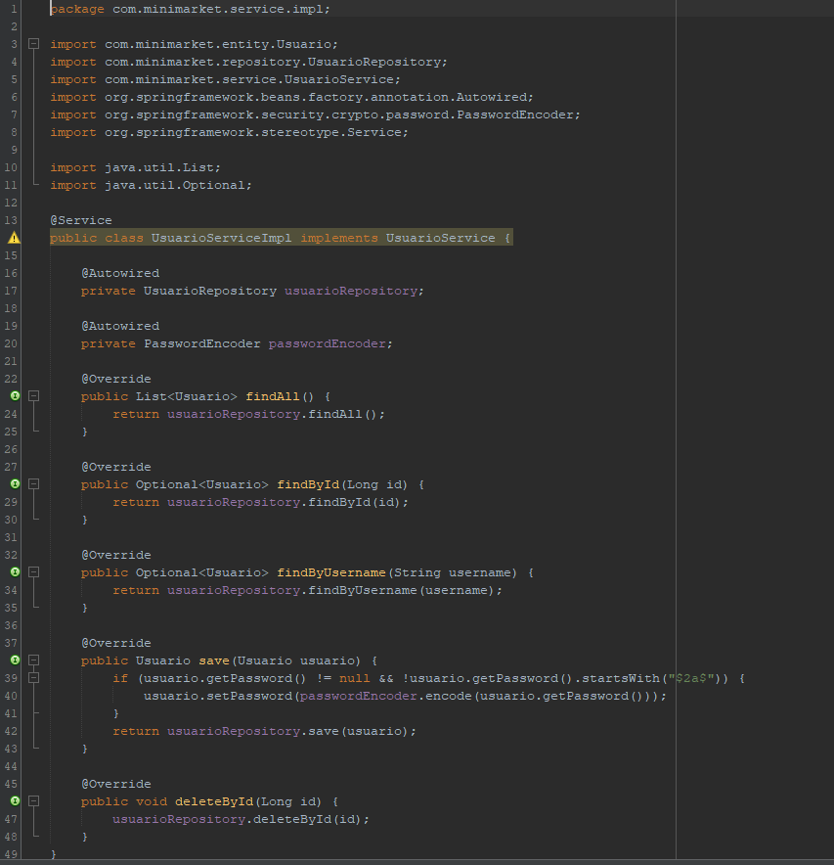
Figura 10. Codificación de contraseña mediante PasswordEncoder antes de guardar usuarios, evitando almacenar credenciales en texto plano.

Con esta configuración, el backend MINIMARKET PLUS incorpora una capa de seguridad funcional, basada en Spring Security, autenticación por usuario y contraseña, contraseñas encriptadas y autorización por roles. Esto permite cumplir con los requerimientos de la actividad y mejorar la protección de los datos y operaciones del sistema.

Paso 4: Este documento Word deberás subirlo al repositorio GitHub (sin comprimir). Si no has creado tu cuenta aún, puedes hacerlo a través del siguiente enlace:
https://github.com/
Figura 1
Repositorio en GitHub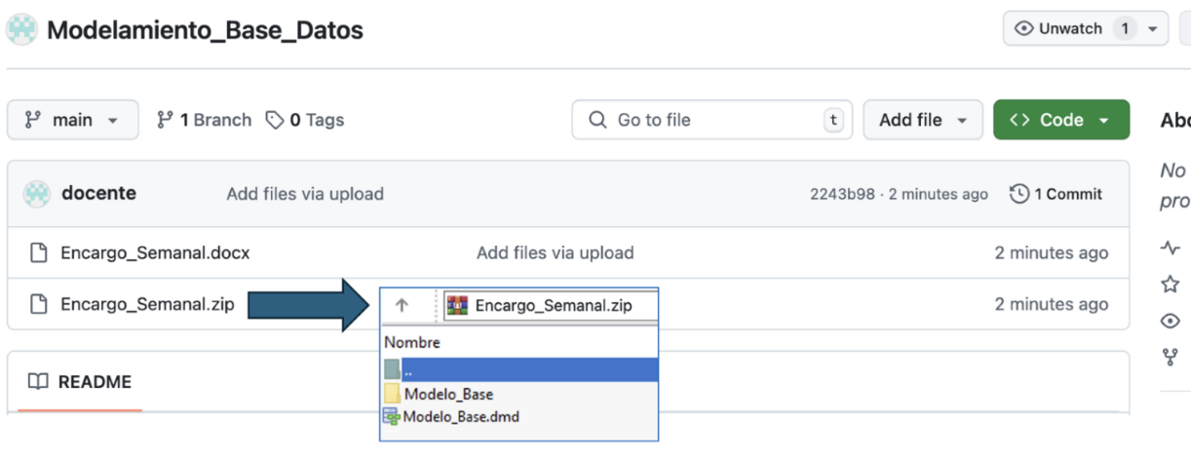
Nota. Ejemplo genérico de archivos cargados en el repositorio GitHub. GitHub (s.f.). GitHub. https://github.com/

Paso 5: Posteriormente, desde el repositorio, deberás generar un enlace de tu proyecto:
Figura 2
Enlace de proyecto GitHub 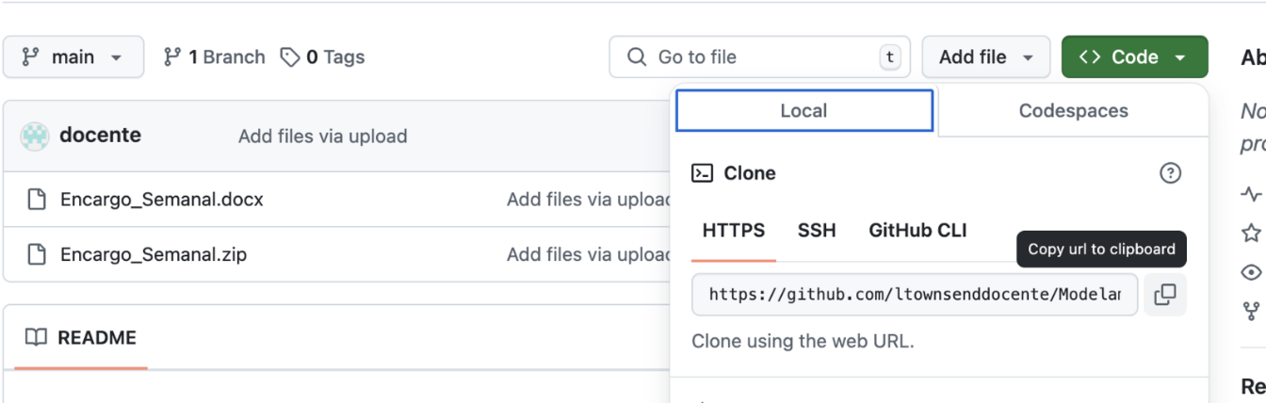
Nota. Ejemplo genérico de donde se extrae un enlace en GitHub. GitHub (s.f.). GitHub. https://github.com/
Paso 6: Finalmente, deberás subir al AVA este documento Word sin comprimir y el enlace de tu repositorio GitHub en la sección “Entrega”.
Figura 3
Visualización de entrega en el AVA
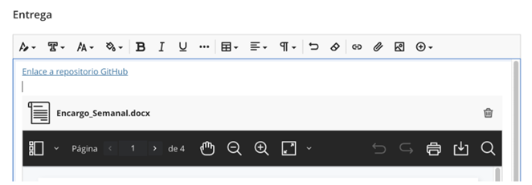



Reservados todos los derechos Fundación Instituto Profesional Duoc UC. No se permite copiar, reproducir, reeditar, descargar, publicar, emitir, difundir, de forma total o parcial la presente obra, ni su incorporación a un sistema informático, ni su transmisión en cualquier forma o por cualquier medio (electrónico, mecánico, fotocopia, grabación u otros) sin autorización previa y por escrito de Fundación Instituto Profesional Duoc UC La infracción de dichos derechos puede constituir un delito contra la propiedad intelectual.

